AZİL İŞLEMİ
Azil Başvurusu alındıktan sonra ‘‘İşlem Tanımı Başlama Şekli Seçimi ’’ ekranından tescil edilmek istenen azil şekli seçilerek işlem başlatılır.

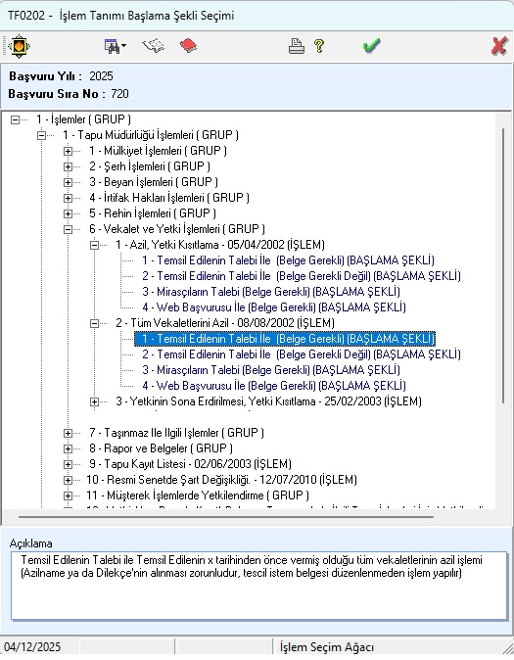

Azil işlemlerinde (Azil yetki kısıtlama, Tüm Vekaletlerini Azil) ilk aşama olan Başlama Belgeleri aşamasında ‘‘İşlem Belge Tipi Tanımları’’ ekranında Belge tipi ‘‘AZİLNAME’’ seçildiğinden düzenleyen alanında noterlik sorgulanıp seçilerek eklenir.

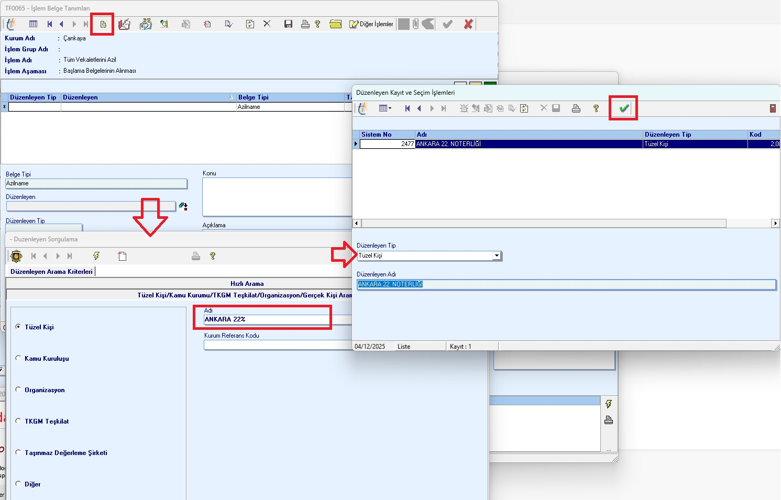

Azilname evrakı eklenip kaydedildiğinde ilk defa giriş yapılıyorsa kaydolur. Eğer farklı bir müdürlükte aynı evrak daha önce eklenmiş ise uyarı ekranı gelir ve evrak taranmış hale dönüşüp ataç butonu ile görüntülenme sağlanır. Diğer Müdürlük evrak bilgilerini yanlış veya eksik girmiş ya da belge TAKBİS e hiç eklenmemiş ise aşamalara devam edilir. Başlama belgelerinde eklenen evrak işlem iptal edilse de sistemde kayıtlı kalır o yüzden Azil sorgulama ile azlin tescil edilip edilmediğinin kontrol edilmesi gerekmektedir.

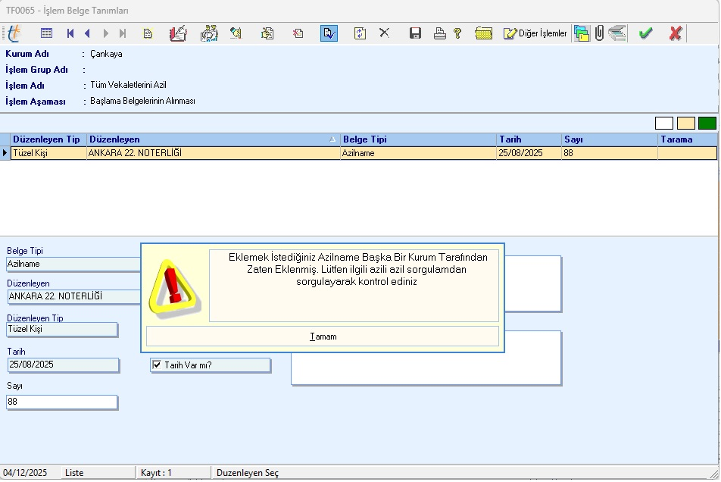

AZİL SORGULAMA EKRANI
Sorgulama ekranı açıldığında azledilen ya da azleden alanından kişi sorgulama ekranında gidilerek sorgulama yapılır. Sorgulama sonucu ekrana gelen kişiler seçilerek aziller siciline kayıtlı olup olmadığı görüntülenir.

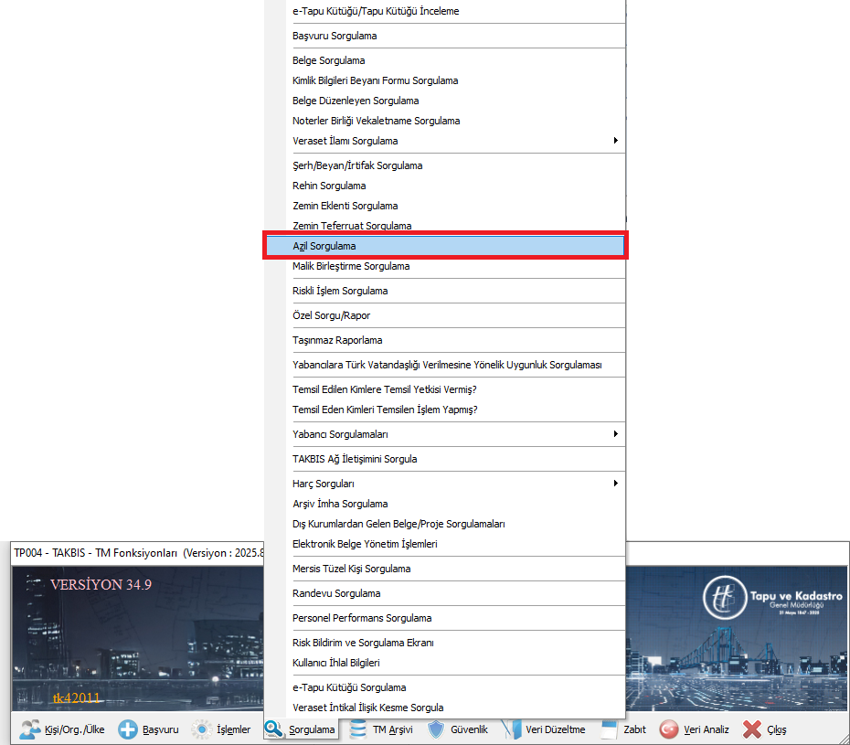

Eğer kişiye azil işlenmiş ise ataç butonu ile ilgili azlin ne şekilde kayıt edildiği ve azile ait evrak görüntülenebilir.
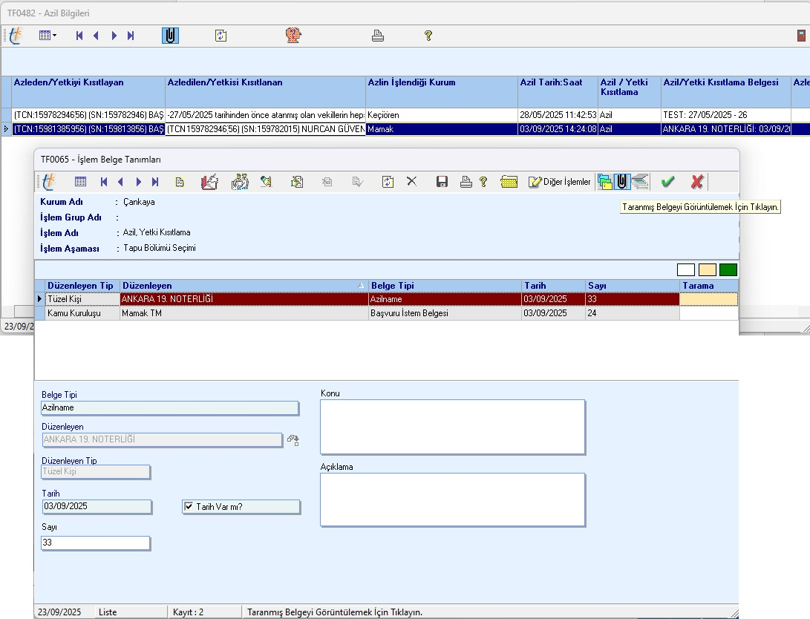

Azil Web tapudan eklenmiş ise Azlin işlendiği kurum kısmında Webtapu- Vatandaş Portalı – Azilname olarak görüntülenir.

İŞLEMLERDE AZİL KONTOL EKRANI
Azil (Azil yetki kısıtlama, Tüm Vekaletlerini Azil) işlenmiş ise, vekaletle temsilen işlem yapıldığında işlemde taraf aşamasında temsil tablosu tamamlandıktan sonra sistem tarafından azil uyarısı verilir.

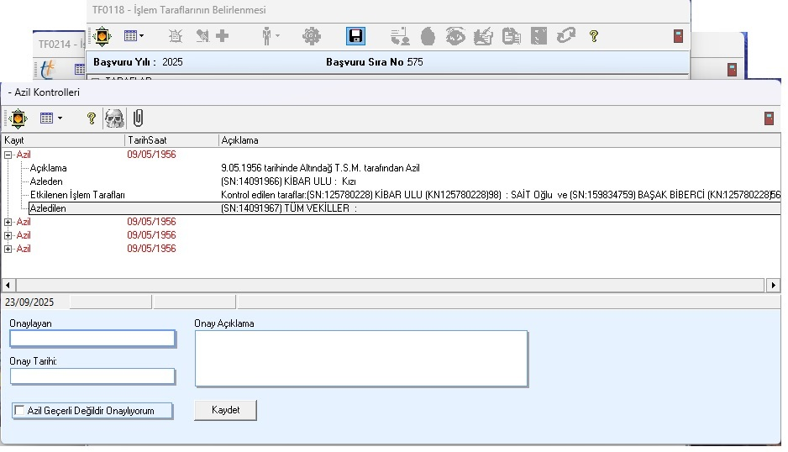

Azil uyarısından sonra ataç butonu kullanılarak ilgili belge görüntülenir. Azil tarafla uyumlu değilse, işlem yapılmasına engel bir durum yok ise “Azil Geçerli Değil” çentiği işaretlenerek işleme devam edilebilir. “Azil Geçerli Değil” seçilmediği sürece bir sonraki aşamaya geçmeye sistem izin vermez.

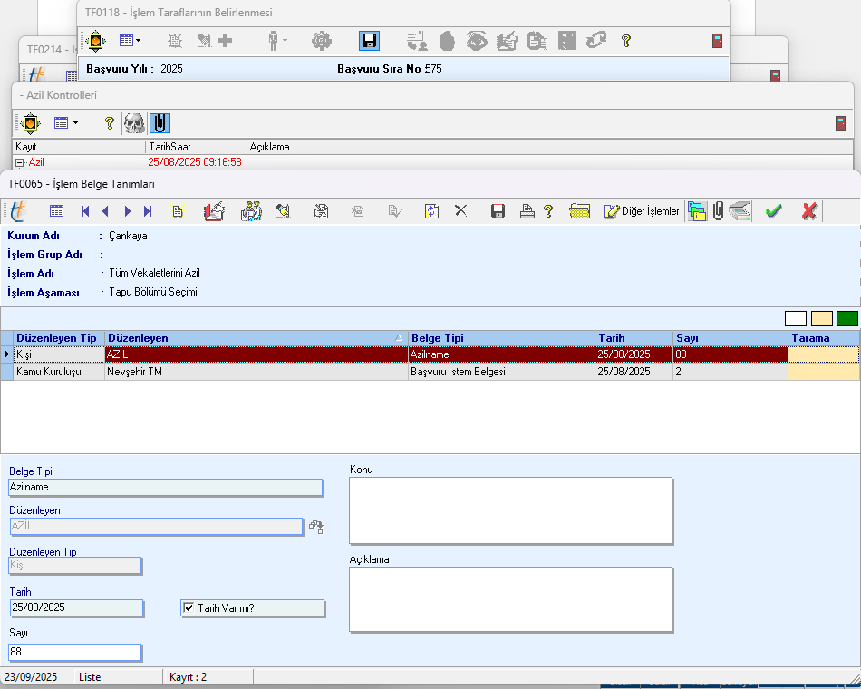

Vekalet veren tarafından Webtapu ile azil girilmiş olabilir. Bu şekilde web tapudan azil yüklendiğinde ‘‘Azil Kontrolleri’’ ekranında açıklama alanında Webtapu- Vatandaş Portalı – Azilname olarak görüntülenir.

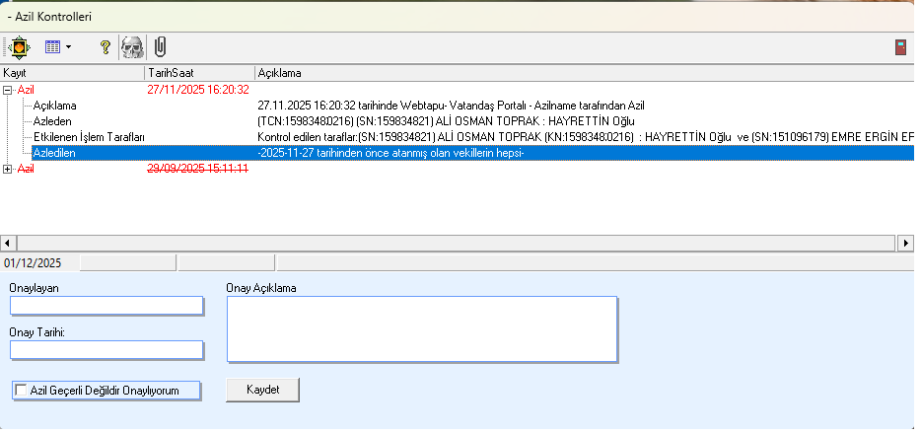

Herhangi bir Müdürlükte yapılan işlemde taraf aşaması geçildikten sonra yevmiye aşamasından önce farklı bir Müdürlük işlem taraflarından biri için azil tesis eder ya da işlem sahiplerinden biri web tapu dan azil tesisi yaparsa yevmiye aşamasında önce aynı azil uyarı ekranı görüntülenir ve ataç butonu ile azil belgesi incelenebilir. “Azil Geçerli Değil” seçilerek işleme yevmiye alınabilir ya da işlem iptal edilebilir. Bir kez azil geçerli değil seçildikten sonra aşama geri alınıp tekrar denense bile aynı uyarı ekrana gelmez sistem bu işlem için azli geçersiz olarak kaydeder.

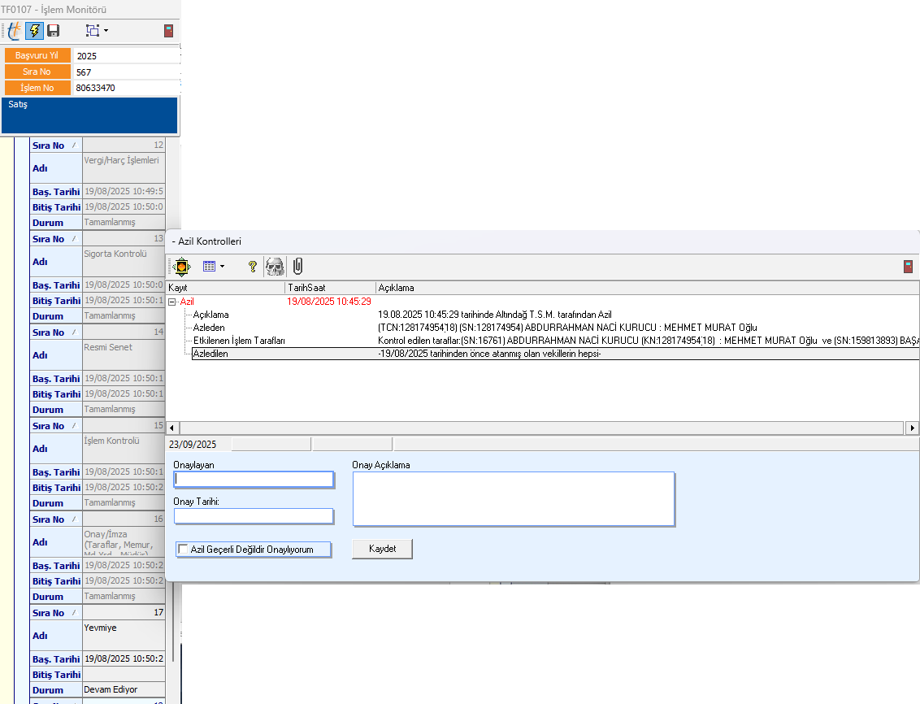

Azil yetki kısıtlama işlemi seçilerek belli bir kişi Azledilen alanına tanımı yapılarak azil tescili yapılmış ise azil kontrol sadece ilgili kişilerin temsil edilerek temsil olduğu işlemlerde çalışır. Azledilmeyen farklı bir temsilci tanımlanırsa çalışmaz.

